**公示**

根据《苏州大学资助优秀本科生出国（境）交流管理办法（2017年修订）》（苏大教〔2017〕28号）、《苏州大学本科生出国（境）交流经费资助实施细则（2017年修订）》（苏大教〔2017〕29号）和《苏州大学本科生出国（境）交流经费资助实施细则（2017年修订）的补充规定》（苏大教〔2021〕60号）等文件精神，经本人申请，学院审核，现对两位同学的情况予以公示，公示如下：

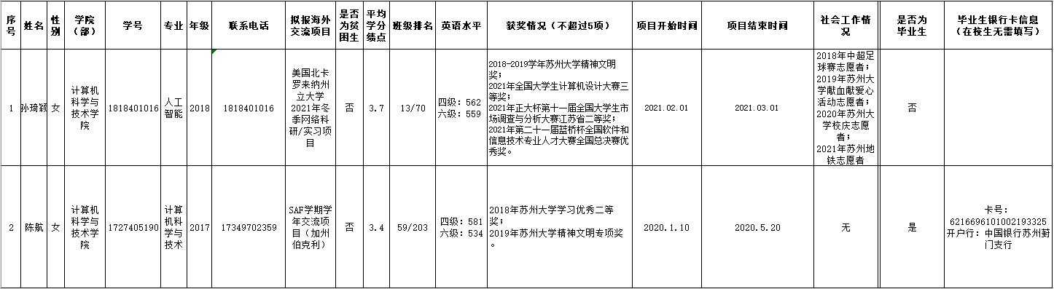

如对以上同学材料有异议，请于2021年8月17日之前联系学院教学副院长反馈。

联系人：刘纯平

联系电话：0512-65112844

苏州大学计算机科学与技术学院

2021-8-11